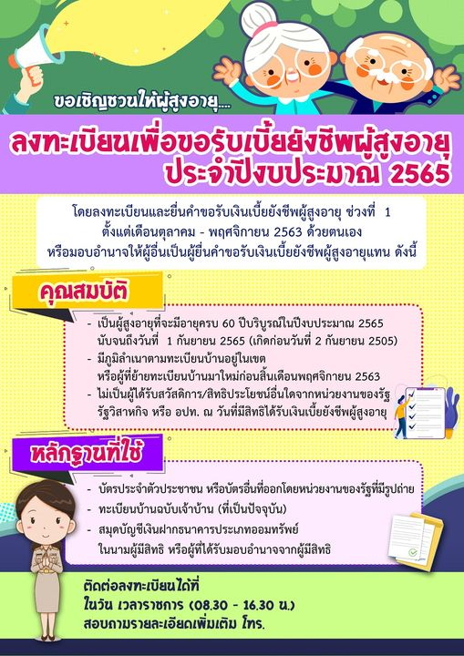

**073-466134**

**ในเขตพื้นที่ตำบลดอน**